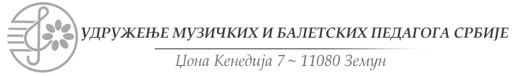
telefon/faks: (011)719-3582 mejl:umbps@mts.rs sajt: www.umbps.com
PRIJAVA ZA FESTIVAL SLOVENSKE MUZIKE 03.-06. APRILA 2023.
PRIJAVA
Ime i prezime
KONTAKT ADRESA (ulica i broj, grad, država): |  |  |  |  |  |  |  |  |  |  |  | datum rođenja |  | Razred omš,smš
Mejl |  |  |  |  |  |  |  |  |  |  |  | Telefon
Klavirska saradnja |  |  |  |  |  |  |  |  |  |  | ANGAŽOVANJE KOREPETITORA |  |  | DA NE
Kategorija |  |  |  |  |  |  |  |  | Instrument
USTANOVA KOJU KANDIDAT POHAĐA (adresa, telefon, faks)
Program: ( Upisati precizne podatke o svakoj kompoziciji: kompozitor,originalni naziv dela, tonalitet, opus,
broj,stav, minutaža-za svaku etapu posebno)

Klasa -profesor
Telefon, mejl
Uz prijavu dostaviti overenu priznanicu o uplati kotizacije.
PRIJAVE SLATI e-mail, umbps@mts.rs
PRIJAVE POSLATE Mejlom ne moraju biti potpisane. Rok za prijave 20.03.2023
I i II KATEGORIJA 30 EUR (dinarska protuvrednost)
III i IV KATEGORIJA 35 EUR(dinarska protuvrednost)
V i VI KATEGORIJA 40 EUR(dinarska protuvrednost)
VII KATEGORIJA 45 EUR(dinarska protuvrednost)
Brој rаčunа: 160-0000000329972-45
sа nаznаkоm: dоnаciја zа učеšćе nа Festivalu.
Primalac :Udruženje muzičkih i baletskih pedagoga Srbije

